1. **麦理浩径简介**

**关于麦里浩径(MacLehoseTrail)**，简称麦径。根据我个人所知，这是[香港](http://place.qyer.com/hong-kong/" \t "_blank)最著名、最早开设的远足径，于1979年10月26日启用，以港督麦理浩爵士命名并由麦理浩本人主持剪彩。[麦理浩径](http://place.qyer.com/poi/V2UJY1FmBzZTY1I8/)是全港最长的远足径，全长100公里，共分10段，行毕全程大约须时35.5小时。麦理浩径共有200支标距柱，约每500米一支。它贯穿了[西贡](http://place.qyer.com/poi/V2AJY1FkBzVTbQ/)东、西贡西、马鞍山、狮子山、金山、城门、大帽山及大榄郊野公园，跨越高山，绕水塘，经过沙滩，风景变化甚大。而**麦理浩（Sir Murray McLehose）爵士**（1917年10月16日－2000年5月27日）是香港第25任总督，1971年11月19日上任。

麦理浩径属于**西贡郊野公园**。

麦理浩径具体分为十段：  
第一段：北潭涌至浪茄（10.6KM），无退出路线、无补给点；步程約為2.5小時. 難度:\*\*. 此段路繞過萬宜水庫南邊, 景色怡人, 橫過東壩, 再步穿過浪茄廢置的村落.  
第二段：浪茄至北潭凹(13.5KM)，在吹筒坳和赤径有退出路线、在大浪西湾、咸田村、大浪村、赤径有补给点；步程約為4小時. 難度:\*\*. 此段要跨過高314公尺的西灣山, 下吹筒坳, 大浪西灣. 由大浪西灣北上經鹹田, 過大浪村西走經赤徑抵 潭凹為終點.  
第三段：北潭凹至企岭下(10.2KM)，在嶂上、画眉山、雷打石有退出路线，嶂上有补给，但只在假日营业；步程約為3小時. 難度:\*\*\*. 從北潭坳開始, 行上300公尺的嶂上, 然後向西南走過崎嶇山脊, 下抵企嶺下通往西貢的公路上.  
第四段：企岭下至基维尔营地(12.7KM)，过昂平后标距桩M083、北港坳后标距桩M085、过基维尔营地后均有退出路线，沿途无补给点；步程約為4小時. 難度:\*\*\*. 此段行至山脊頂, 穿過黃竹洋村, 向北攀上陡峭山脊, 至馬鞍山群山, 抵昂平高地, 西行至飛鵝山道.  
第五段：基维尔营地至大埔公路(10.6KM)，在“九七回归纪念亭”有退出路线，在狮子亭有补给；步程約為3小時. 難度:\*. 由大老山行山脊至吊草岩, [沙田](http://place.qyer.com/poi/V2YJZ1FgBzJTbFI9/)坳, 再沿山徑到達獅子山北面, 經畢架山至大埔道.  
第六段：大埔公路至城门水塘(4.6KM)，此路段无退出、无补给；步程約為2小時. 難度:\*. 此段穿過九龍水塘, 沿路觀賞猴子活動. 過水塘走孖子山徑直抵城門水塘.  
第七段：城门水塘至铅矿坳（6.2KM），在表距桩M132和铅矿坳有退出路线，[上城](http://place.qyer.com/poi/V2wJZlFnBz9TZg/)门烧烤场M125有补给；步程約為2小時. 難度:\*\*. 此段由水塘主壩上針山, 然後北往草山, 再下行至鉛礦凹.  
第八段：铅矿坳至荃锦公路（9.7KM），只能在荃锦公路退出，无补给；步程約為3小時. 難度:\*\*. 此段由鉛礦凹向西攀登山脊, 伸至大霧山, 沿途甚為險峻. 進入大霧山山頂的石路, 下達到荃錦公路.  
第九段：荃锦公路至田夫仔（6.3KM），途中无退出路线，荃锦坳停车场有补给；步程約為2小時. 難度:\*. 此段為水泥路, [十分](http://place.qyer.com/poi/V2wJZ1FiBzNTbA/)易行. 附近田夫仔設有營地.  
第十段：田夫仔至[屯门](http://place.qyer.com/poi/V2UJY1FnBzJTYlI8/" \t "_blank)（15.6KM），在M187处有退出路线，沿途无补给。步程約為4小時. 難度:\*. 此段沿路為下坡或平路, 非常易行. 沿大欖涌水塘北面行至[西面](http://place.qyer.com/poi/V2wJYVFuBz5TYA/)引水道, 再經掃管笏上面至引水道盡處, 向下步至屯門.

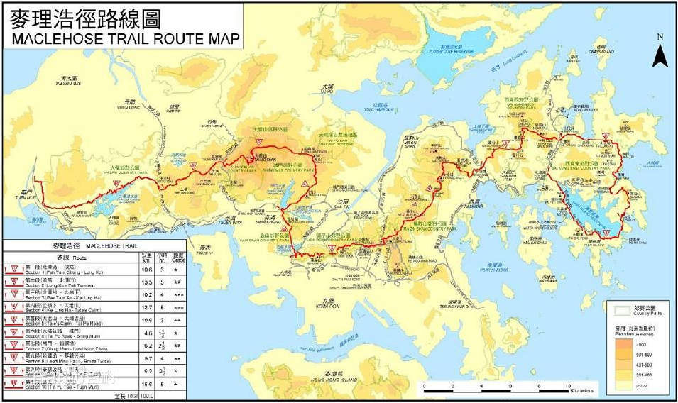

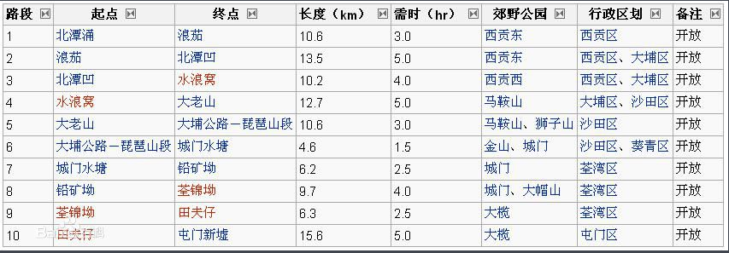

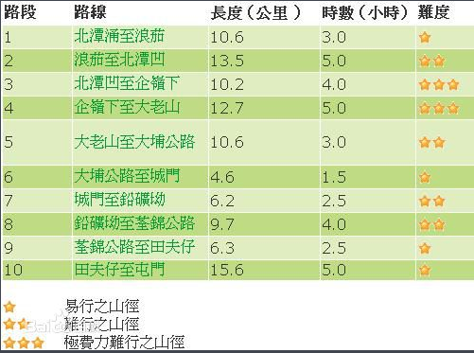

**本次行走路线图**:第一、二段（标蓝色部分，红圈为咸田湾，本次露营地，营地有厕所、水、士多）：北潭涌--东坝--浪茄湾--西湾山--吹筒坳--西湾--大浪湾--咸田湾--大浪坳--赤径--北潭凹

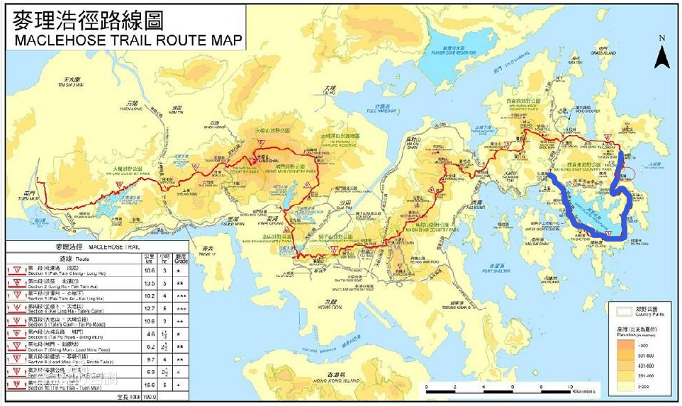

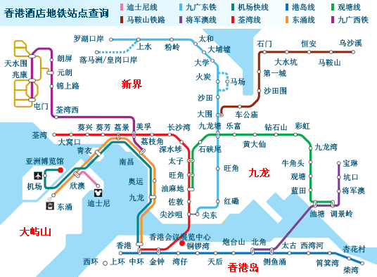

附地铁线路图

1. **方案一：走第一、二段**

**计划安排**：

第一天：从深圳罗湖出发过关（8：30），预计北潭涌—浪茄—咸田湾，露营地：咸田湾 预计13：00开始徒步，徒步4小时，午饭选在沙田或西贡

北潭涌车道闸口后方约四百米的大网仔路与北潭路交界处。

第二天：早上8：00起床，吃干粮，收拾营地，9：30出发，徒步 赤径抵北潭凹村车站北潭凹。预计徒步3小时

北潭凹（巴士94路）—西贡—罗湖

**交通安排**：1、罗湖——沙田（莲城广场出口）巴士

沙田——西贡 299路车

西贡市中心—北潭涌 巴士 94路

2、罗湖—沙田 地铁

沙田——西贡 299路车

西贡市中心—北潭涌 巴士 94路

3、罗湖—钻石山地铁站（C2出口）地铁

钻石山地铁站—西贡市中心 巴士92路

西贡市中心—北潭涌 巴士94路

1. **方案二：走第二段（假如过关比较晚）**

**计划安排**：

第一天：从深圳罗湖出发过关（8：30），西湾亭—咸田湾，露营地：咸田湾 预计徒步2小时，午饭选在沙田或西贡

北潭涌车道闸口后方约四百米的大网仔路与北潭路交界处。

第二天：早上8：00起床，吃干粮，收拾营地，9：30出发，徒步 赤径抵北潭凹村车站北潭凹。预计徒步3小时

北潭凹（巴士94路）—西贡—罗湖

**交通安排**：1、罗湖——沙田（莲城广场出口）巴士

沙田——西贡 299路车

西贡的士到西湾亭

2、罗湖—沙田 地铁

沙田——西贡 299路车

西贡的士到西湾亭

3、罗湖—钻石山地铁站（C2出口）地铁

钻石山地铁站—西贡市中心 巴士92路

西贡的士到西湾亭

1. **注意事项**
2. 下撤地点：吹筒坳、赤径、西湾亭
3. 尽量在9点前过关，一般过了9点旅行团会比较多
4. 带足食物和饮用水。
5. 带好帐篷、防潮垫、睡袋等露营装备
6. 【装备要求】登山鞋或徒步鞋、双肩背包、保暖衣物、头灯、雨具、手套、帽子、登山杖、哨子、个人药品、八达通、港澳通行证、少量港币和人民币现金。
7. **务必带上港澳通行证！**！
8. **其他参考**

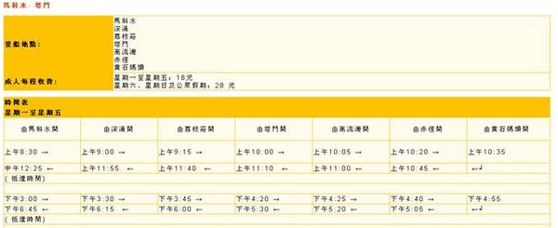

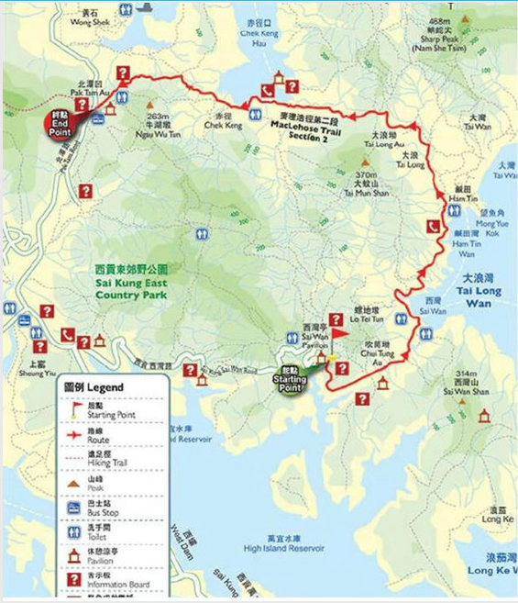

西湾亭到北潭凹的路线示意图

西湾亭--（30分钟）---吹筒坳（退出点）---（30分钟）----西湾（补给点）---（30分钟）----咸田湾（补给点）---（30分钟）------大浪坳---（30分钟）----赤径（退出点）